北京工业大学

计算机学院

报告名称 | 课设选题可行性报告
项目名称 | 非遗数字档案跨馆共享与版权溯源管控系统
参赛方向 | 响应国家文化数字化战略，解决非遗档案在机构间“共享难、保护难、溯源难”的现实痛点 。 |  | 无参赛背景、无指导教师
组长 | 23072018 | 郭珈琪
组员1 | 23072019 | 刘翊帆
组员2 | 23072009 | 高晓钰
组员3 | 23072008 | 牛嘉悦
AI辅助说明 | 本报告在选题思路润色、业务流逻辑梳理使用了Gemini、豆包进行ai辅助

2026年3月19日

一、选题背景与应用场景
1.选题背景
随着非遗保护工作的持续深化与数字化建设的稳步推进，各非遗馆已沉淀积累了大量高价值的非遗数字化档案，涵盖传承人技艺影像、核心技艺母版、非遗史料文献、工艺制作实录、口述史记录等关键资源。非遗数字档案作为承载民族文化记忆的核心资产，其跨馆共享是盘活分散文化资源的关键举措 —— 不同地域、不同类型的非遗馆各有馆藏特色，部分非遗技艺的完整传承脉络、史料佐证分散在多个机构，唯有通过跨馆共享才能实现资源整合，为非遗研究、技艺复原、文化传播提供完整的资料支撑；同时，跨馆共享也是推动非遗活态传承的重要途径，能让传承人、研究学者、文化传播者突破馆藏地域限制，获取更全面的非遗资料，助力非遗技艺的研究挖掘、创新转化与普及传播。此外，非遗档案跨馆共享更是落实国家文化数字化战略的核心要求，是构建全国性非遗数字资源体系、促进非遗文化资源活化利用、让优秀传统文化走进大众的必然选择，对提升非遗保护工作的专业化、系统化水平具有重要意义。
当前非遗馆之间的档案共享仍以线下拷贝、点对点邮件传输、普通网盘分享、线下优盘交接等传统非标准化方式为主，这类共享模式无统一的操作规范与安全管控机制，存在明显的流程漏洞与安全隐患：线下拷贝与优盘交接不仅传输效率极低，适配跨区域跨机构的共享需求，还易因物理介质损坏、丢失、人为误操作导致档案数据损毁或泄露；邮件与普通网盘分享缺乏端到端的加密保护与精细化权限限制，档案可被接收方随意转发、保存、篡改，且无法追溯后续传播路径与使用行为，同时这类方式也难以实现对档案访问、下载、使用的全流程监管，让非遗档案的流通处于无序状态。正是这类粗放的共享方式，让非遗档案跨馆流通面临诸多实际阻碍：
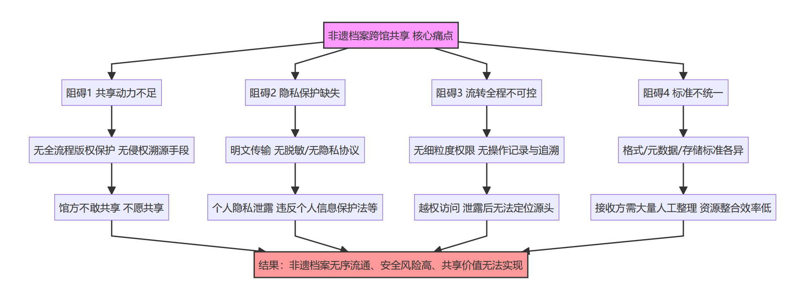

阻碍 1—— 共享动力不足，馆方主动共享意愿极低
各非遗馆的数字化档案是投入大量人力、物力、财力完成的核心文化资产，且核心技艺母版、独家传承人影像等资源具备独特的版权价值，但目前的共享模式中缺乏全流程的版权保护机制和精准的侵权溯源手段，馆方无法对共享后的档案进行有效管控，普遍担忧档案共享后被非法倒卖、二次篡改、无授权商用，不仅造成馆方的资源投入损失，还会导致非遗文化资源的原真性被破坏，最终使得各馆陷入 “不愿共享、不敢共享” 的困境，跨馆共享的内生动力严重不足。

阻碍 2—— 隐私保护缺失，合规运营风险突出
非遗数字档案中不仅包含传承人的身份证号、手机号、家庭住址等法定敏感个人信息，还涉及部分非遗传承人的口述史隐私、技艺传承的私密细节等内容，而现有共享方式无任何隐私处理与防护环节，档案以原始明文形式在各机构间流转，既未对敏感信息做脱敏、掩码等处理，也无相关的隐私保护协议与流程约束，直接共享极易造成传承人的个人隐私泄露，不仅违背非遗传承人的信任，更直接违反《个人信息保护法》《非物质文化遗产法》等相关法律法规，给非遗馆带来严重的法律追责与合规运营风险。

阻碍 3—— 流转全程不可控，核心资源安全隐患大
一方面，现有共享模式缺乏细粒度的权限划分与校验机制，无针对游客、研究馆员、馆内管理员、跨馆工作人员等不同角色的访问权限设定，无法根据档案的安全等级（公开 / 核心 / 绝密）实现分级访问，易出现非授权人员越权查看、下载核心非遗资源的问题；另一方面，档案流转的全流程无任何操作记录与追溯手段，共享后档案的传播路径、访问主体、使用行为均无法监控和核查，一旦出现资源泄露、违规使用等问题，无法定位问题源头，也难以采取补救措施，让非遗核心资源在跨馆流转中面临极高的安全风险。

阻碍 4—— 共享标准不统一，资源整合利用效率低
各非遗馆的数字化档案在采集格式、元数据规范、存储标准等方面各自为营，无统一的行业标准，而现有共享方式仅为简单的文件传输，未设置档案标准化处理环节，跨馆共享的档案存在格式不兼容、元数据缺失、信息不规范等问题，接收方需花费大量时间进行人工整理、格式转换，不仅大幅降低了非遗档案的整合与利用效率，也无法实现全国范围内非遗数字资源的系统化归集，难以形成完整的非遗资源体系，违背了跨馆共享的核心初衷。

针对以上非遗档案跨馆共享的多重痛点，本小组设计非遗数字档案跨馆共享与版权溯源管控系统，系统以技术为支撑构建非遗档案安全防护体系，核心实现非遗数字资源的安全可信共享，让非遗档案在跨馆流通中既可控、可溯，又能高效对接各机构的共享需求，推动非遗资源的有序流转与活化利用。

2.核心业务流程梳理
经本小组实地调研非遗馆实际业务需求、梳理行业操作规范后，明确系统围绕非遗数字档案安全采集、授权访问、版权溯源三大核心场景设计三条业务线，清晰界定非遗馆、文化数据中心的角色定位（非遗馆为档案所有者，负责档案的原始采集、权属管理及溯源发起；文化数据中心为档案专业保管者，负责档案的安全存储、权限核验及技术支撑；不同权限主体为档案使用者），各流程均以非遗保护与活态传承为核心目标，精准对接非遗馆、研究人员、师承传承人、普通大众等不同目标受众的使用需求，具体流程如下：
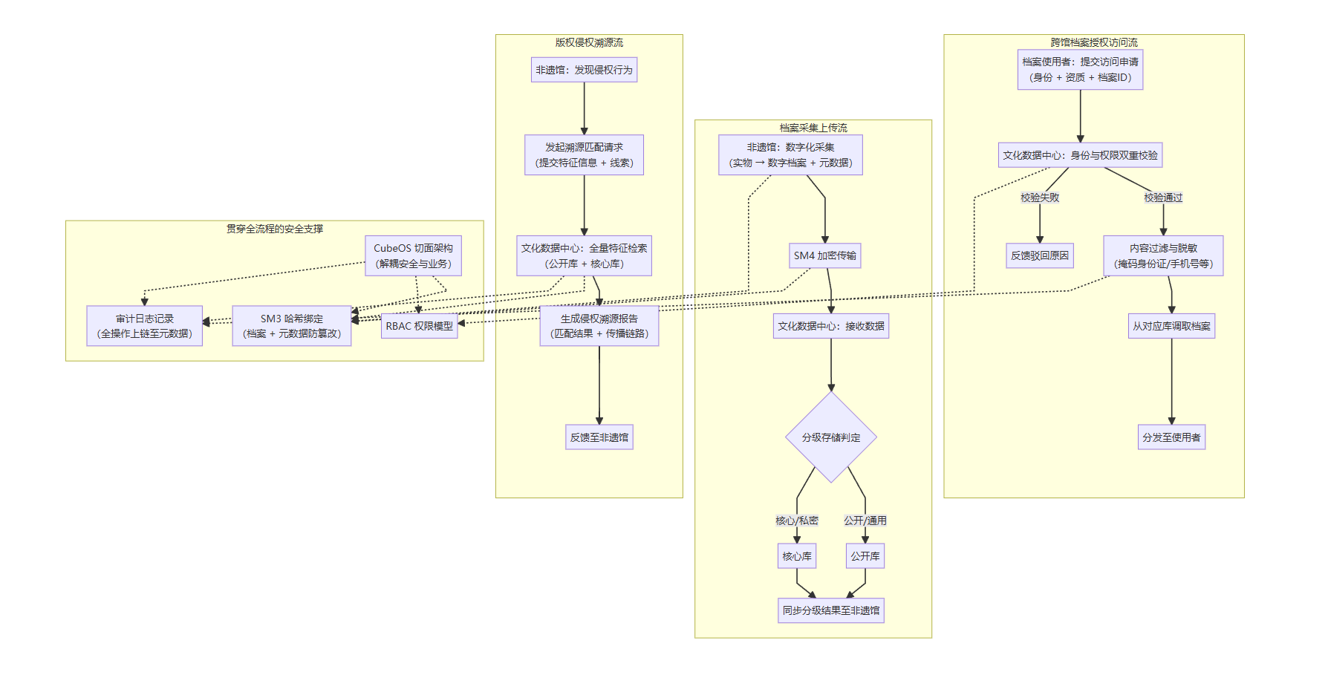
（1）档案采集上传流
本流程由非遗馆作为主体发起，针对馆内非遗实物（含非遗技艺成品、史料文献、传承人相关实物等）开展标准化数字化采集，核心目标是实现非遗档案的规范化建档、安全化传输与分类化保管，为后续共享溯源奠定基础。
数字化采集：非遗馆工作人员通过高清扫描仪、专业摄影摄像设备，对非遗实物开展标准化数字化转化，同步采集档案名称、传承人信息、非遗品类、技艺等级、传承人意愿等核心信息，生成含完整元数据的数字化原始文件，原始文件生成以精准留存非遗原貌、保障文化原真性为核心目标；
数据传输：非遗馆作为档案所有者，将生成的原始档案及配套元数据，通过系统加密链路推送至文化数据中心，全程由数据中心提供技术安全支撑；
分级存储：文化数据中心作为专业保管者，接收数据后结合非遗资源重要性、传承人授权意愿、文化保护等级三大核心维度，完成档案分级判定与分类存储，将传承人授权公开、无敏感信息的通用素材存储至公开库，将核心技艺母版、含私密传承信息的档案存储至核心库，分级结果同步反馈至所属非遗馆确认备案。
（2）跨馆档案授权访问流
本流程由不同类型的档案使用者发起，核心目标是实现非遗档案的精细化权限管控 + 针对性内容过滤，仅对有明确师承关系、版权购买关系、官方合作研究关系的主体开放对应核心档案权限，对普通受众仅提供脱敏后的公开信息，兼顾共享效率与隐私保护、版权保护。
访问申请：档案使用者（师承传承人、合作馆研究馆员、非遗馆管理员、普通大众 / 游客）在系统端提交身份认证信息、访问事由及目标档案 ID，其中师承传承人、研究人员需同步上传师承证明、合作研究协议、版权购买凭证等资质材料；
身份与权限双重校验：文化数据中心作为保管者，依托系统后台完成核验 —— 先核实申请人身份真实性及资质材料有效性，再根据非遗馆设定的档案使用规则，判定申请人是否具备对应档案的访问权限，仅对有明确师承、购买、官方合作关系的主体，开放核心档案的访问权限；
内容过滤与数据分发：校验通过后，系统先对档案进行针对性隐私内容过滤处理（对所有非权属非遗馆的使用者，自动掩码传承人身份证、手机号等敏感隐私信息，隐藏核心技艺的私密传承细节），再从对应档案库调取过滤后的档案资源分发至申请人；未通过权限校验的申请人，系统同步反馈驳回原因及权限申请补充材料要求。
（3）版权侵权溯源流
本流程由非遗馆作为档案所有者发起，核心目标是为非遗馆提供版权侵权技术溯源支撑，快速定位侵权线索、固定侵权证据，保障非遗馆及传承人的版权权益，维护非遗文化传播的原真性。
溯源请求：非遗馆发现潜在的非遗档案侵权行为（如非授权传播、篡改使用核心档案）后，作为档案权属方向文化数据中心发起溯源匹配请求，同步提交待比对的版权特征信息、侵权线索相关材料；
全量特征检索：文化数据中心作为技术支撑方，加载适配非遗档案的版权匹配模型，在系统全量档案库（含公开库、核心库）中，对目标版权特征进行全维度匹配分析，精准识别与侵权线索高度相似的档案资源及传播路径；
溯源结果输出：系统自动汇总特征匹配结果、侵权线索定位信息、档案传播链路记录，生成完整的版权侵权溯源报告，反馈至发起溯源的非遗馆，为其后续的版权维权、侵权整改提供技术数据支撑。

二、安全痛点与解决思路
1. 安全威胁与痛点分析
非遗数字档案作为承载民族文化记忆的核心资产，其数字化载体兼具文化稀缺性、隐私敏感性与版权唯一性特征，与普通数据的安全防护需求存在本质区别，当前业务环节的安全漏洞并非简单的技术风险，更会直接造成非遗文化资源的不可逆损失，安全问题的严重性被进一步放大。
非遗档案中不仅包含传承人身份证、手机号等法定敏感隐私信息，更有核心技艺母版、独家影像资料等具备专属版权的稀缺文化资源，一旦发生安全泄露、篡改或越权访问，不仅会违反《个人信息保护法》《著作权法》等相关法律法规，引发法律追责。更会导致非遗核心技艺被非法盗用、篡改传播，破坏非遗文化的原真性与传承性，而稀缺的非遗文化资源一旦泄露流失，无法像普通数据一样进行复原补救，对非遗保护工作造成致命打击。
同时非遗跨馆共享涉及多机构、多角色的协同操作，流转环节多、参与主体杂，若缺乏针对性的安全防护机制，安全风险会在跨馆链路中持续传导，进一步加剧安全问题的影响范围与破坏程度。
业务环节 | 存在痛点/脆弱性 | 潜在威胁（威胁编号）
数据传输 | 链路默认使用普通传输，缺乏端到端保护 | T1：数据窃听，导致核心母版泄露
访问控制 | 缺乏细粒度权限校验，仅依赖基础登录 | T2：越权访问，非授权人员查看核心资源
数据展示 | 传承人隐私数据明文展示，未做脱敏 | T3：隐私泄露，违反个人信息保护法
存储管理 | 档案完整性不可靠，元数据易被篡改 | T4：数据篡改，版权被盗用且无法追溯

2. 技术解决思路
针对非遗数字档案跨馆共享的核心安全痛点，本系统核心技术思路为生成与非遗原始数据唯一绑定的专属元数据，让该元数据与非遗原始数据形成 “一体双生” 的关联关系，伴随非遗数据采集、传输、存储、访问、溯源的全生命周期处理流程，全程记录数据各环节的操作行为与状态变化，留存完整、不可篡改的可信追溯痕迹，实现非遗数据与元数据的同步管控、全程可溯。在此基础上，系统引入 CubeOS 的切面架构进行全流程安全增强，在不改动核心业务逻辑的前提下，将安全防护机制与业务流程解耦，具体技术实现方案如下：
传输安全（R1）：复用 CubeOS 的 SM4 国密算法库，在非遗原始数据及绑定的元数据传输前，对二者进行一体化端到端加密处理，确保数据传输链路中，原始档案与元数据的机密性，从链路层规避数据窃听、篡改风险。
访问控制（R2）：设计自定义 RBAC 权限模块，结合 CubeOS 的切面路由技术，在访问请求环节对操作主体与目标数据进行双重校验，校验结果同步写入元数据；同时在不改动业务逻辑的前提下强制触发细粒度权限校验，仅向有明确师承、购买、官方合作关系的主体开放对应核心数据访问权限，校验记录实时更新至元数据追溯体系。
隐私保护（R3）：通过 CubeOS 切面架构在原始数据下发前完成拦截，自动调用数据脱敏模块，对身份证号、手机号等敏感隐私信息进行掩码处理；隐私过滤的操作类型、处理范围同步记录至绑定的元数据中，实现隐私处理行为的可追溯、可核查。
完整性与全链路溯源（R4）：利用 SM3 哈希算法对非遗原始数据及绑定的元数据进行加密绑定，生成唯一哈希值，确保二者在全生命周期中不可被篡改；同时调用 CubeOS 审计日志机制，将数据采集、传输、存储、访问、脱敏、溯源等所有操作行为，实时、完整记录至元数据中，依托与原始数据绑定的元数据，实现非遗数字档案全生命周期操作痕迹的可信追溯，为版权维权、问题定位提供完整数据支撑。

三、 预期成果与项目意义
1.预期成果
（1）完成非遗数字档案跨馆共享与版权溯源管控系统原型开发，实现档案采集上传、跨馆授权访问、版权侵权溯源三条核心业务流程的全链路贯通，满足非遗馆跨机构资源共享的实际业务需求。
（2）落地基于 CubeOS 切面架构的安全增强方案，完成 SM3/SM4 国密算法封装、自定义 RBAC 权限模型、数据脱敏、审计日志四大安全模块的开发与集成，实现安全机制与业务流程的解耦，保障系统运行性能不受安全防护影响。
（3）设计并实现适配非遗档案的特征提取与匹配算法，完成档案库、用户表、权限表、日志表等核心数据库的搭建与优化，实现元数据的规范化管理、版本控制及数据的安全备份与导入导出。
（4）形成一套完整的项目交付物，包括系统原型源码、单元测试用例、压力测试脚本、系统设计文档、功能演示文档及选题可行性报告等，保障项目的可复现性与可落地性。
（5）实现系统的基础交互界面开发，支持非遗馆管理员、合作馆馆员、普通游客等不同角色的操作需求，做到操作流程简洁、权限划分清晰、数据展示安全。

- 拓展方向
（1）增加 AI 智能溯源模块：接入大模型能力，实现非遗档案内容智能识别、关键词提取，进一步提升侵权匹配的精准度与效率。
（2）拓展跨机构生态：对接多地非遗馆、文化档案馆系统，实现跨区域、跨层级非遗档案资源的互联互通，构建区域性非遗档案共享网络。
（3）增加版权交易管控：嵌入版权授权交易模块，支持非遗档案授权期限、使用范围、收费标准的数字化管理，实现版权价值闭环。

- 理论价值
（1）填补非遗数字化安全研究空白
聚焦非遗数字档案 “跨馆共享 + 版权溯源”双场景，构建适配文化类数据的安全防护模型，丰富网络安全与文化数字化交叉领域的研究成果，为同类文化资源数字化系统提供安全建设理论参考。
（2）完善非遗档案管理技术体系
梳理非遗档案跨馆共享的安全威胁模型与业务风险点，形成 “采集 - 传输 - 存储 - 访问 - 溯源”全流程安全技术规范，完善非遗档案数字化管理的技术理论框架。
（3）沉淀算法与架构应用案例
将国密算法、RBAC 权限模型、特征匹配算法与非遗业务场景结合，形成可复用的技术实现范式，为计算机技术在文化保护领域的应用提供理论与实践支撑。

- 应用价值
（1）解决非遗档案实际业务痛点
针对非遗机构跨馆共享 “不敢共享、共享无序”、版权保护 “无据可查、泄露难追” 的核心痛点，提供可落地的技术解决方案，降低非遗机构跨馆共享的安全风险，激活非遗文化资源的共享价值。
（2）助力国家文化数字化战略落地
响应《“十四五” 文化发展规划》《关于推进实施国家文化数字化战略的意见》等政策要求，为非遗数字化建设提供安全、可复制的实践案例，推动非遗文化资源的活化利用与传承。
（3）赋能非遗保护机构数字化转型
为非遗馆、文化保护机构提供轻量化、高适配的系统工具，帮助机构实现非遗档案管理的数字化、规范化、智能化，提升非遗保护工作的效率与水平，助力非遗文化的活态传承与广泛传播。
（4）适配合规要求降低运营风险
可帮助非遗机构满足《个人信息保护法》《著作权法》《非物质文化遗产法》等法律法规要求，降低合规运营风险，避免法律追责。

四、可行性评估
- 开发环境与硬件支撑
已完成本地开发环境的搭建，具备 Python 开发所需的编译器、第三方库（PyQt5、数据库驱动等）及 CubeOS 切面架构的基础运行环境；硬件方面依托普通开发终端即可完成系统原型的开发、测试与演示，无特殊高端硬件需求。
小组成员具备扎实的 Python 编程基础，能够完成业务流程的代码实现与界面设计；同时掌握国密算法（SM3/SM4）、RSA/DES 等加解密技术的实践应用，能够完成安全模块、数据存储模块的开发；核心的档案特征提取与匹配算法可基于现有成熟算法进行适配优化，技术实现路径清晰。

五、 团队分工与协作计划
成员 | 角色 | 主要职责 | 对应模块/任务
郭珈琪 | 组长  业务逻辑负责人 | 统筹进度，负责核心业务流程的代码实现，提供 API 接口供其他模块调用 | - 档案采集上传流实现（数据接收、分级存储逻辑）  - 跨馆访问申请与权限校验流程  - 版权侵权溯源请求与匹配流程  - 定义前后端交互接口规范  - 撰写各阶段报告
刘翊帆 | 安全防御负责人 | 负责系统安全机制的开发与集成，为业务层提供安全服务 | - SM3/SM4 国密算法封装（加密传输、哈希校验）  - RBAC 权限模型设计与数据库实现  - 数据脱敏模块（身份证、手机号掩码）  4. 审计日志记录接口
高晓钰 | 数据与存储负责人 | 负责数据模型设计、数据库搭建、数据存取优化及特征匹配算法 | - 数据库表结构设计（档案库、用户表、权限表、日志表）  - 元数据管理与版本控制3. 档案特征提取与匹配算法（用于溯源）  4. 数据导入导出及备份策略
牛嘉悦 | 测试与集成负责人 | 负责系统集成、测试、文档撰写与演示准备，保障项目质量 | - 模块接口联调与集成测试  - 编写单元测试用例、压力测试脚本  - 跟踪缺陷并协助修复  4. 辅助撰写项目文档

